**LAPORAN PRAKTIKUM**

**PEMROGRAMMAN WEB**

**MODUL 6**

**PHP**



**NIM : 20220810052**

**Nama : Ilham Hafidz**

**Kelas : TINFC 2022 01**

**FAKULTAS ILMU KOMPUTER**

**UNIVERSITAS KUNINGAN**

**2022**

1. **PRAKTIKUM**

* Praktikum 1

Kode Program :

<!DOCTYPE html>

<html>

<head>

    <title>Modul 6 Praktikum 1</title>

</head>

<body text="white" bgcolor="pink">

    <?php

    echo "

            <center>

                <font color='yellow' size='6'>Uniku Jaya</font>

                    <br>

                    <h1>FKOM Jaya</h1><br>

                <font color='blue' size='5'><i>Teknik Informatika</i> <b>Prestasi</b></font>!!

            </center>

        ";

    ?>

</body>

Output :



Analisis :

* Kode atau syntax php sebelumnya harus dibuat/ditulis didalam tag <?php ?>. Dengan syntax tersebut menandakan bahwa diantara tag tersebut kita akan membuat sebuah kode PHP.
* Echo merupakan syntax php untuk “menampilkan” nilai pada browsernya.
* Pada echo, kita dapat memasukkan tag HTML didalamnya yang nantinya pada browsernya akan ditampilkan juga sesuai dengan tag yang kita buat.
* Praktikum 2

Kode Program :

<!DOCTYPE html>

<head>

    <title>Modul 5 Praktikum 2</title>

</head>

<body>

    <?php

    $a = 10;

    $b = 5;

    $c = $a;

    $d = $a * $b;

    $e = pow($a, 2);

    $f = $b % 2;

    $g = ($e * $f) + $b - $c * $f / $a;

    $h = sqrt($a);

    $i = 8.96;

    $j = "Teknik Informatika";

    $k = 'A';

    $a = $f;

    echo    "Nilai A = $a <br>

                Nilai B =  $b  <br>

                Nilai C =  $c  <br>

                Nilai D =  $d  <br>

                Nilai E =  $e  <br>

                Nilai F =  $f  <br>

                Nilai G =  $g  <br>

                Nilai I =  $i  <br>

                Program Studi = $j <br>

                Nilai Anda = $k <br>

                ===========================<br>

                Nilai H = $h <br>

                Nilai H = " . round($h, 0, PHP_ROUND_HALF_UP) . "<br>

                Nilai H = " . round($h, 2, PHP_ROUND_HALF_UP) . "<br>";

    ?>

</body>

</html>

Output :

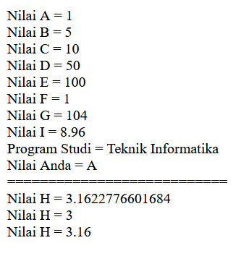

Analisis :

* Fungsi pow() digunakan untuk “perpangkatan”, fungsi ini mempunyai 2 argument value, argument pertama untuk “nilai yang akan dipangkatkan” dan argument ke 2 untuk “nilai pangkat”.
* Fungsi sqrt() yaitu fungsi untuk menghitung akar kuadrat.
* Fungsi round adalah fungsi untuk membulatkan.
* Praktikum 3A

Kode Program :

<!DOCTYPE html>

<html>

<head>

    <title>Modul 6 Praktikum 3a</title>

</head>

<body>

    <?php

    if (isset($_POST['tombol'])) {

        echo "Menampilkan Nama Di Atas Form : <br>

            Nama Anda = " . $_POST['nama'] . "<br>";

    }

    ?>

    <form name="form1" method="post">

        Nama <input type="text" name="nama" id="NAMA"> <br>

        <input type="submit" name="tombol" value="SHOW">

    </form>

    <?php

    if (isset($_POST['tombol'])) {

        echo "Menampilkan Nama Di Bawah Form : <br>

        Nama Anda = " . $_POST['nama'] . "<br>";

    }

    ?>

</body>

</html>

Output :

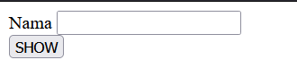

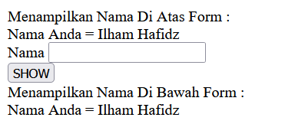

Analisis :

* Kode atau syntax php sebelumnya harus dibuat/ditulis didalam tag <?php ?>. Dengan syntax tersebut menandakan bahwa diantara tag tersebut kita akan membuat sebuah kode PHP.
* Echo merupakan syntax php untuk “menampilkan” nilai pada browsernya.
* Method POST merupakan sebuah metode request yang dikirim pada server “tanpa mencantumkan request-nya pada URL browser”.
* If merupakan sebuah syntax perkondisian dengan mengecek nilai kondisi, jika kondisinya benar (true) maka statement didalam blok if-nya akan dijalankan
* Isset merupakan sebuah fungsi untuk “memeriksa” apakah variabel didalam argument issetnya sudah “ada” atau “belum”. Jika ada maka fungsi isset akan mengembalikan nilai true.
* $_POST merupakan variabel super global (variabel yang disediakan PHP) yang akan menyimpan value dari input form dengan method POST. Bentuk dari variabel ini adalah “Associative arrays” (mirip objek pada javascript) sehinggak untuk mengakses nilainya yaitu dengan cara $_POST[“keyArray”].
* Pada PHP metode “concat” / penggabungan string dengan variabel menggunakan tanda “.” (titik).
* Praktikum 3B

Kode Program :

<!DOCTYPE html>

<head>

    <title>Modul 6 Praktikum 3b</title>

</head>

<body>

    <?php

    if (isset($_GET['tombol'])) {

        echo "Menampilkan Nama Di Atas Form : <br>

            Nama Anda = " . $_GET['nama'] . "<br><br>";

    }

    ?>

    <form name="form1" method="get">

        Nama <input type="text" name="nama" id="NAMA"> <br>

        <input type="submit" name="tombol" value="SHOW">

    </form>

    <?php

    if (isset($_GET['tombol'])) {

        echo "<br><br>Menampilkan Nama Di Bawah Form : <br>

        Nama Anda = " . $_GET['nama'] . "<br>";

    }

    ?>

</body>

</html>

Output :





Analisis :

* Kode atau syntax php sebelumnya harus dibuat/ditulis didalam tag <?php ?>. Dengan syntax tersebut menandakan bahwa diantara tag tersebut kita akan membuat sebuah kode PHP.
* Echo merupakan syntax php untuk “menampilkan” nilai pada browsernya.
* Method GET merupakan sebuah metode request yang dikirim pada server “sambil mencantumkan request-nya pada URL browser”.
* If merupakan sebuah syntax perkondisian dengan mengecek nilai kondisi, jika kondisinya benar (true) maka statement didalam blok if-nya akan dijalankan
* Isset merupakan sebuah fungsi untuk “memeriksa” apakah variabel didalam argument issetnya sudah “ada” atau “belum”. Jika ada maka fungsi isset akan mengembalikan nilai true.
* $_GET merupakan variabel super global (variabel yang disediakan PHP) yang akan menyimpan value dari input form dengan method GET. Bentuk dari variabel ini adalah “Associative arrays” (mirip objek pada javascript) sehinggak untuk mengakses nilainya yaitu dengan cara $_GET[“keyArray”].
* Pada PHP metode “concat” / penggabungan string dengan variabel menggunakan tanda “.” (titik).
* Praktikum 3C

Kode Program :

<?php

$a = "";

if (isset($_POST['tombol'])) {

    $a = $_POST['nama'];

}

?>

<!DOCTYPE html>

<html>

<head>

    <title>Modul 6 Praktikum 3c</title>

</head>

<body>

    <form name="form1" method="post">

        Nama <input type="text" name="nama" id="NAMA" value="<?php echo $a; ?>"> <br>

        <input type="submit" name="tombol" value="SHOW">

    </form>

</body>

</html>

Output :

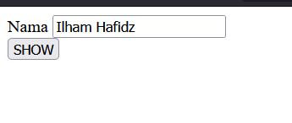

Analisis :

* Echo merupakan syntax php untuk “menampilkan” nilai pada browsernya.
* Method POST merupakan sebuah metode request yang dikirim pada server “tampa mencantumkan request-nya pada URL browser”.
* If merupakan sebuah syntax perkondisian dengan mengecek nilai kondisi, jika kondisinya benar (true) maka statement didalam blok if-nya akan dijalankan
* Isset merupakan sebuah fungsi untuk “memeriksa” apakah variabel didalam argument issetnya sudah “ada” atau “belum”. Jika ada maka fungsi isset akan mengembalikan nilai true.
* $_POST merupakan variabel super global (variabel yang disediakan PHP) yang akan menyimpan value dari input form dengan method POST. Bentuk dari variabel ini adalah “Associative arrays” (mirip objek pada javascript) sehinggak untuk mengakses nilainya yaitu dengan cara $_POST[“keyArray”].
* Praktikum 4A

Kode Program :

<!DOCTYPE html>

<html>

<head>

    <title>Modul 6 Praktikum 4a</title>

</head>

<body>

    <form name="form1" method="post">

        Bilangan 1 <input type="number" name="bil_1"> <br> + <br>

        Bilangan 2 <input type="number" name="bil_2"> <br>

        <input type="submit" name="hitung" value="="> <br>

    <?php

        extract($_POST);

        if (isset($hitung)) {

                $bil_3 = $bil_1 + $bil_2;

                echo "Hasil penjumlahan $bil_1 + $bil_2 = $bil_3";

            }

    ?>

    </form>

</body>

</html>

Output :

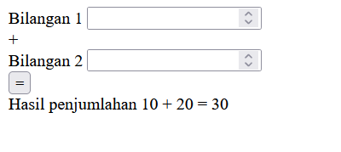

Analisis :

* Echo merupakan syntax php untuk “menampilkan” nilai pada browsernya.
* Method POST merupakan sebuah metode request yang dikirim pada server “tampa mencantumkan request-nya pada URL browser”.
* If merupakan sebuah syntax perkondisian dengan mengecek nilai kondisi, jika kondisinya benar (true) maka statement didalam blok if-nya akan dijalankan
* Isset merupakan sebuah fungsi untuk “memeriksa” apakah variabel didalam argument issetnya sudah “ada” atau “belum”. Jika ada maka fungsi isset akan mengembalikan nilai true.
* $_POST merupakan variabel super global (variabel yang disediakan PHP) yang akan menyimpan value dari input form dengan method POST. Bentuk dari variabel ini adalah “Associative arrays” (mirip objek pada javascript) sehinggak untuk mengakses nilainya yaitu dengan cara $_POST[“keyArray”].
* Fungsi extract merupakan sebuah fungsi untuk “merubah key dari assosiative array menjadi sebuah variabel.”
* Praktikum 4B

Kode Program :

<!DOCTYPE html>

<head>

    <title>Modul 6 Praktikum 4b</title>

</head>

<body>

    <form name="form1" method="post">

        Bilangan 1 <input type="number" name="bil_1"> <br>

        + <br>

        Bilangan 2 <input type="number" name="bil_2"> <br>

        <input type="submit" name="hitung" value="=">

        <br>

    <?php

        extract($_POST);

        if(isset($hitung)){

            $bil_3 = $bil_1 + $bil_2;

            echo "Hasil $bil_1 + $bil_2 = <input type=number name=hasil value=$bil_3>";

        }

    ?>

    </form>

</body>

</html>

Output :

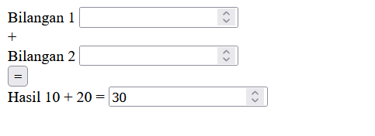

Analisis :

* Echo merupakan syntax php untuk “menampilkan” nilai pada browsernya.
* Method POST merupakan sebuah metode request yang dikirim pada server “tampa mencantumkan request-nya pada URL browser”.
* If merupakan sebuah syntax perkondisian dengan mengecek nilai kondisi, jika kondisinya benar (true) maka statement didalam blok if-nya akan dijalankan
* Isset merupakan sebuah fungsi untuk “memeriksa” apakah variabel didalam argument issetnya sudah “ada” atau “belum”. Jika ada maka fungsi isset akan mengembalikan nilai true.
* $_POST merupakan variabel super global (variabel yang disediakan PHP) yang akan menyimpan value dari input form dengan method POST. Bentuk dari variabel ini adalah “Associative arrays” (mirip objek pada javascript) sehinggak untuk mengakses nilainya yaitu dengan cara $_POST[“keyArray”].
* Fungsi extract merupakan sebuah fungsi untuk “merubah key dari assosiative array menjadi sebuah variabel.”
* Praktikum 4C

Kode Program :

<?php

extract($_GET);

$a = "";

$b = "";

$bil_3 = "";

if (isset($hitung)) {

    $a = $bil_1;

    $b = $bil_2;

    $bil_3 = $bil_1 + $bil_2;

}

?>

<!DOCTYPE html>

<head>

    <title>Modul 6 Praktikum 4c</title>

</head>

<body>

    <form name="form1" method="get">

        Bilangan 1 <input type="number" name="bil_1" value="<?php echo $a; ?>"> <br>

        + <br>

        Bilangan 2 <input type="number" name="bil_2" value="<?php echo $b; ?>"> <br>

        <input type="submit" name="hitung" value="=">

        <br>

        Hasil <input type="number" name="hasil" value="<?php echo $bil_3; ?>">

    </form>

</body>

</html>

Output :

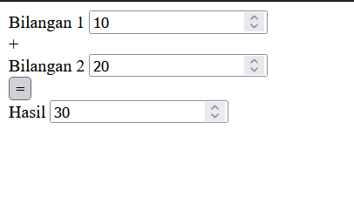

Analisis :

* Echo merupakan syntax php untuk “menampilkan” nilai pada browsernya.
* Method POST merupakan sebuah metode request yang dikirim pada server “tampa mencantumkan request-nya pada URL browser”.
* If merupakan sebuah syntax perkondisian dengan mengecek nilai kondisi, jika kondisinya benar (true) maka statement didalam blok if-nya akan dijalankan
* Isset merupakan sebuah fungsi untuk “memeriksa” apakah variabel didalam argument issetnya sudah “ada” atau “belum”. Jika ada maka fungsi isset akan mengembalikan nilai true.
* $_POST merupakan variabel super global (variabel yang disediakan PHP) yang akan menyimpan value dari input form dengan method POST. Bentuk dari variabel ini adalah “Associative arrays” (mirip objek pada javascript) sehinggak untuk mengakses nilainya yaitu dengan cara $_POST[“keyArray”].
* Fungsi extract merupakan sebuah fungsi untuk “merubah key dari assosiative array menjadi sebuah variabel.”
* Praktikum 5A

Kode Program :

<?php

    extract($_POST);

    if (isset($tombol_cek)) {

        if ($bilangan<0 || $bilangan>=50) {

            echo "<script> alert('Nilai yang diinputkan Hanya 0 s.d 49');</script>";

        }

    }

?>

<!DOCTYPE html>

<html>

<head>

    <title>Modul 6 Praktikun 5a</title>

</head>

<body>

<form name="from1" method="post">

    Menentukan Jenis Bilangan <br>

    Masukan Bilangan : <input type="number" name="bilangan">

        <input type="SUBMIT" name="tombol_cek" value="cek">

    </form>

</body>

</html>

Output :

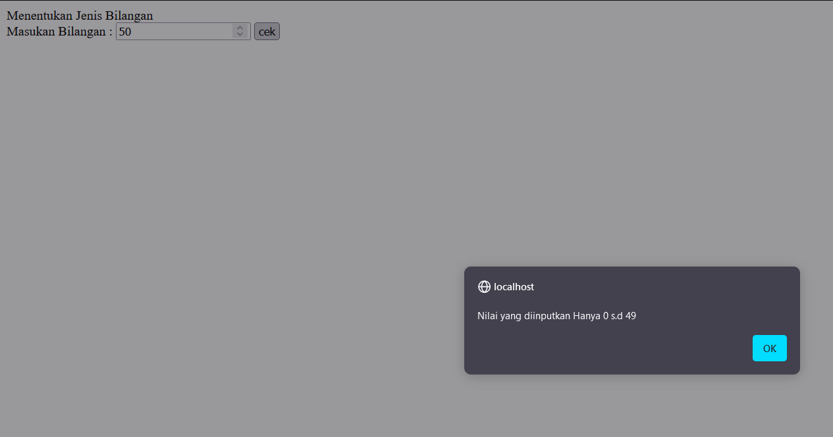

Analisis :

* Ketika nilai variabel bilangan kurang dari nol atau lebih besar sama dengan 50, maka akan menampilkan sebuah alert.
* Dengan fungsi extract, akan membuat sebuah variabel dari “key array assosiative $_POST”.
* Perkondisian isset($tombol_cek) akan bernilai true ketika variabel $tombol_cek sudah "di set". Variabel tersebut akan “di set” ketika tombol cek di klik.
* Praktikum 5B

Kode Program :

<?php

extract($_POST);

if (isset($tombol_cek)) {

    if ($bilangan % 2 == 0) {

        echo "<script> alert('$bilangan Termasuk Bilangan Genap');</script>";

    } else {

        echo "<script> alert('$bilangan Terkmasuk Bilangan Ganji');</script>";

    }

}

?>

<!DOCTYPE html>

<html>

<head>

    <title>Modul 6 Praktikum 5b</title>

</head>

<body>

    <form name="form1" method="post">

        Menentukan Jenis Bilangan <br>

        Masukan Bilangan : <input type="number" name="bilangan">

        <input type="SUBMIT" name="tombol_cek" value="cek">

    </form>

</body>

</html>

Output :

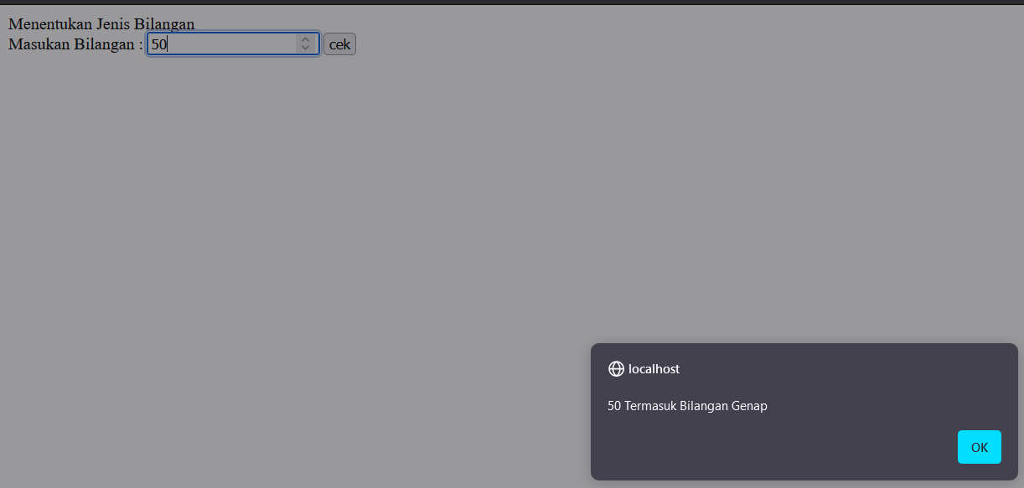

Analisis :

* Dengan fungsi extract, akan membuat sebuah variabel dari “key array assosiative $_POST”.
* Perkondisian isset($tombol_cek) akan bernilai true ketika variabel $tombol_cek sudah "di set". Variabel tersebut akan “di set” ketika tombol cek di klik.
* Akan melakukan pengecekan pada hasil aritmatika modulus (sisa bagi) jika $bilangan / 2 sisa banginya sama dengan 0, maka Alert “bilangan genap akan ditampilkan”. Tetapi jika kondisi if nya bernilai false, maka statement dari else yang akan dijalankan, yaitu untuk menampilkan alert dengan message “Termasuk bilangan ganjil”.
* Praktikum 5C

Kode Program :

<?php

extract($_POST);

$HASIL = "";

if (isset($tombol_cek)) {

    if ($bilangan % 2 == 0) {

        $HASIL = "$bilangan Termasuk Bilangan Genap";

    } else {

        $HASIL = "$bilangan Termasuk Bilangan Ganjil";

    }

}

?>

<!DOCTYPE html>

<html>

<head>

    <title>Modul 6 Praktikum 5c</title>

</head>

<body>

    <form name="form1" method="post">

        Menentukan Jenis Bilangan <br>

        Masukan Bilangan : <input type="number" name="bilangan">

        <br>

        <input type="SUBMIT" name="tombol_cek" value="cek">         <br><br>

        Jenis Bilangan :

        <input type="text" name="hasil_cek" value="<?php echo $HASIL; ?>" readonly size="35">

    </form>

</body>

</html>

Output :

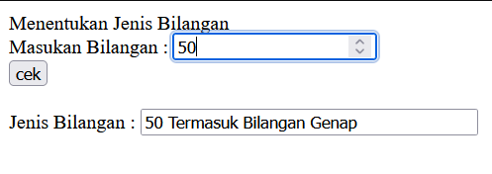  
Analisis :

* Dengan fungsi extract, akan membuat sebuah variabel dari “key array assosiative $_POST”.
* Perkondisian isset($tombol_cek) akan bernilai true ketika variabel $tombol_cek sudah "di set". Variabel tersebut akan “di set” ketika tombol cek di klik.
* Akan melakukan pengecekan pada hasil aritmatika modulus (sisa bagi) jika $bilangan / 2 sisa banginya sama dengan 0, maka variabel hasil akan diisi dengan string “termasuk bilangan genap”. Tetapi jika kondisi if nya bernilai false, maka statement dari else yang akan dijalankan, yaitu untuk mengganti nilai variabel Hasil dengan string “Termasuk bilangan ganjil”.
* Nilai dari variabel hasil akan ditampilkan pada value inputan hasil_cek dengan memanfaatkan attribut “value” pada input tersebut.
* Praktikum 5D

Kode Program :

<?php

extract($_GET);

$na = "";

if (isset($tampil)) {

    if ($nilai_huruf == "A") {

        $na = 4;

    } else if ($nilai_huruf == "B") {

        $na = 3;

    } else if ($nilai_huruf == "C") {

        $na = 2;

    } else if ($nilai_huruf == "D") {

        $na = 1;

    } else if ($nilai_huruf == "E") {

        $na = 0;

    }

}

?>

<!DOCTYPE html>

<head>

    <title>Modul 6 Praktikum 5d</title>

</head>

<body>

    <form name="form1" method="get">

        Pilih Nilai Anda :

        <select name="nilai_huruf">

            <option value="-">--Pilih Salah Satu--</option>

            <option value="A">A</option>

            <option value="B">B</option>

            <option value="C">C</option>

            <option value="D">D</option>

            <option value="E">E</option>

        </select>

        <br>

        <input type="submit" name="tampil" value="SHOW">

        <br><br>

        Nilai Mutu : <input type="text" name="nilai_angka" readonly value="<?php echo $na; ?>">

    </form>

</body>

</html>

Output :

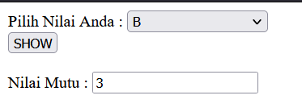

Analisis :

* Dengan fungsi extract, akan membuat sebuah variabel dari “key array assosiative $_GET”.
* Perkondisian isset($tampil) akan bernilai true ketika variabel $tampil sudah "di set". Variabel tersebut akan “di set” ketika tombol tampil di klik.
* Akan melakukan pengecekan pada variabel nilai_huruf jika nilainya A maka nilai dari variabel na akan diisi dengan 4. Tetapi jika kondisi dari ifnya bernilai false, maka akan masuk ke statement else if nya.
* Nilai dari variabel na akan ditampilkan pada value inputan nilai_angka dengan memanfaatkan attribut “value” pada input tersebut.
* Praktikum 6

Kode Program :

<?php

extract($_GET);

$na = "";

if (isset($tampil)) {

    switch ($nilai_huruf) {

        case "A":

            $na = 4;

            break;

        case "B":

            $na = 3;

            break;

        case "C":

            $na = 2;

            break;

        case "D":

            $na = 1;

            break;

        case "E":

            $na = 0;

            break;

        default:

            $na = "";

    }

}

?>

<!DOCTYPE html>

<head>

    <title>Modul 6 Praktikum 6</title>

</head>

<body>

    <form name="form1" method="get">

        Pilih Nilai Anda :

        <select name="nilai_huruf">

            <option value="-">--Pilih Salah Satu--</option>

            <option value="A">A</option>

            <option value="B">B</option>

            <option value="C">C</option>

            <option value="D">D</option>

            <option value="E">E</option>

        </select>

        <br>

        <input type="submit" name="tampil" value="SHOW">

        <br><br>

        Nilai Mutu : <input type="text" name="nilai_angka" readonly value="<?php echo $na; ?>">

    </form>

</body>

</html>

Output :

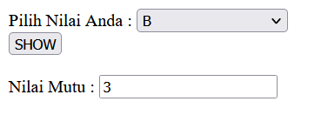

Analisis :

* Dengan fungsi extract, akan membuat sebuah variabel dari “key array assosiative $_GET”.
* Perkondisian isset($tampil) akan bernilai true ketika variabel $tampil sudah "di set". Variabel tersebut akan “di set” ketika tombol tampil di klik.
* Akan melakukan pengecekan pada variabel nilai_huruf jika nilainya A maka nilai dari variabel na akan diisi dengan 4. Tetapi jika kondisi dari ifnya bernilai false, maka akan masuk ke statement else if nya.
* Nilai dari variabel na akan ditampilkan pada value inputan nilai_angka dengan memanfaatkan attribut “value” pada input tersebut.
* Praktikum 7A

Kode Program :

<?php

for ($i = 0; $i <= 4; $i++) {

    echo "$i <BR>";

}

Output :



Analisis :

* For merupakan syntax perulangan. Pada for didalan tanda kurung “()” for-nya terdapat “inisialisasi index perulangan”, “kondisi / kontrol perulangan”, dan “increment / decrement index perulangan”.
* Ketika “kondisi perulangannya” bernilai true, maka statement perulangan akan dijalankan dengan “terus-menerus”.
* Praktikum 7B

Kode Program :

<?php

$i = 0;

while ($i <= 4) {

    echo "$i <BR>";

    $i++;

}

Output :



Analisis :

* While merupakan syntax perulangan. Yang akan mengecek pada dalam kurung “()” while-nya jika bernilai true maka statement didalam blok while akan dijalankan.
* $i++ merupakan sebuah increment, bisa juga dengan melakukan $i+1.
* Praktikum 7C

Kode Program :

<?php

$i = 0;

do {

    echo "$i <BR>";

    $i++;

} while ($i <= 4);

Output :



Analisis :

* Do - While merupakan syntax perulangan. Yang akan menjalankan statement do ketika kondisi yang terdapat didalan kurung "()" while-nya bernilai true.
* $i++ merupakan sebuah increment, bisa juga dengan melakukan $i+1.
* Praktikum 7D

Kode Program :

<?php

$warna = ["Hitam", "Biru", "Hijau", "Putih"];

$angka = [5, 7.5, 8, 10.5];

echo "Menampilkan warna index-2 : $warna[2] <br>";

echo "Menampilkan warna index-3 : $warna[3] <br>";

echo "<p>Menampilkan seluruh warna :   </p>";

unset($warna[2]);

$warna[3] = "Merah";

foreach ($warna as $wr) {

    echo "$wr <br>";

}

echo "<p>Menampilkan seluruh angka :   </p>";

foreach ($angka as $ak) {

    echo "$ak <br>";

}

Output :

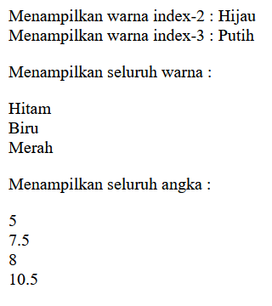

Analisis :

* Variabel warna merupakan variabel berbentuk array. Array yaitu sebuah variabel yang “memiliki banyak nilai dengan index akses”.
* Untuk mengakses atau menampilkan erray menggunakan $namaVariabel[indexArray], index array dimulai dari angka 0.
* Foreach merupakan syntax perulangan khusus intuk array. Foreach akan melakukan sebuah perulangan yang akan dijalankan “sesuai dengan jumlah index/item dari array”.
* Praktikum 7E

Kode Program :

<!DOCTYPE html>

<html>

<head>

    <title>Modul 5 Praktikum 73</title>

</head>

<body>

    <form name="form1" method="post">

        Warna Favorit : <br>

        <input type="checkbox" name="wf[]" value="Hitam">Hitam<br>

        <input type="checkbox" name="wf[]" value="Putih">Putih<br>

        <input type="checkbox" name="wf[]" value="Hijau">Hijau<br>

        <input type="checkbox" name="wf[]" value="Biru">Biru<br>

        <br><br>

        Makanan Favorit : <br>

        <input type="radio" name="mt[]" value="Nasi Goreng">Nasi Gorang<br>

        <input type="radio" name="mt[]" value="Rendang">Rendang<br>

        <input type="radio" name="mt[]" value="Ayam Bakar">Ayam Bakar<br>

        <input type="radio" name="mt[]" value="Bakso">Bakso<br>

        <br><br>

        <input type="submit" name="tampil" value="SHOW">

    </form>

</body>

</html>

<?php

extract($_POST);

if (isset($tampil)) {

    echo "<b>Warna Favorit Anda : </b><br>";

    foreach ($wf as $warna) {

        echo $warna . "<br>";

    }

    echo "<br><b>Makanan Favorit Anda : </b><br>";

    foreach ($mt as $makanan) {

        echo $makanan . "<br>";

    }

}

Output :

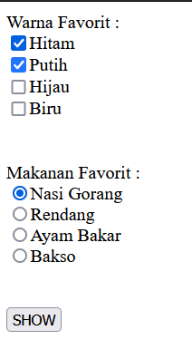

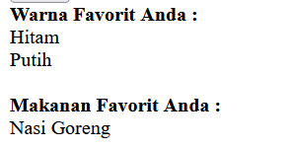

Analisis :

* Variabel warna merupakan variabel berbentuk array. Array yaitu sebuah variabel yang “memiliki banyak nilai dengan index akses”.
* Untuk mengakses atau menampilkan erray menggunakan $namaVariabel[indexArray], index array dimulai dari angka 0.
* Foreach merupakan syntax perulangan khusus intuk array. Foreach akan melakukan sebuah perulangan yang akan dijalankan “sesuai dengan jumlah index/item dari array”.
* Praktikum 7F

Kode Program :

<?php

$A = [[1, 2, 4], [3, 5, 7]];

echo "<p> SEMUA DATA </P>";

for ($i = 0; $i <= 1; $i++) {

    for ($j = 0; $j <= 2; $j++) {

        echo "baris ke- $i kolom ke- $j + " . $A[$i][$j] . "<br>";

    }

    echo "<br>";

}

echo "<br>====================<br>";

echo "<p>baris ke-0 kolom ke-2 : " . $A[0][2];

Output :

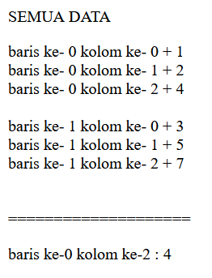

Analisis :

* For merupakan syntax perulangan. Pada for didalan tanda kurung “()” for-nya terdapat “inisialisasi index perulangan”, “kondisi / kontrol perulangan”, dan “increment / decrement index perulangan”.
* Ketika “kondisi perulangannya” bernilai true, maka statement perulangan akan dijalankan dengan “terus-menerus”.
* Variabel A merupakan variabel array dengan bentuk 2 dimensi.
* Untuk melihat nilai dari array 2 Dimensi, diperlukan perulangan bersarang / nested for (for didalam for).

1. **POST TEST**

Buatlah script PHP untuk menghitung gaji pegawai dengan kasus pada modul!

Jawab :

<?php

$gapok = "";

$tunjangan = "";

$gaji_bersih = "";

$anak = "";

$gol = "";

if (isset($_GET["hitung"])) {

  $gol = $_GET["gol"];

  $anak = $_GET["anak"];

  if ($gol == "I") {

    $gapok = "250000";

    $tunjangan = ($anak * $gapok) * 0.05;

    $gaji_bersih = ($gapok + $tunjangan);

  } else if ($gol == "II") {

    $gapok = "300000";

    $tunjangan = ($anak * $gapok) * 0.01;

    $gaji_bersih = ($gapok + $tunjangan);

  } else {

    $gapok = "350000";

    $tunjangan = ($anak * $gapok) * 0.15;

    $gaji_bersih = ($gapok + $tunjangan);

  }

}

?>

<!DOCTYPE html>

<html lang="en">

<head>

  <title>POSTEST</title>

</head>

<body>

  <form action="" name="form1" method="GET">

    <table border="2">

      <tr>

        <th colspan="2">PERHITUNGAN GAJI</td>

      </tr>

      <tr>

        <td>Golongan</td>

        <td>

          <select name="gol">

            <option value="I" <?php if ($gol == "I") : ?> selected <?php endif; ?>>I</option>

            <option value="II" <?php if ($gol == "II") : ?> selected <?php endif; ?>>II</option>

            <option value="III" <?php if ($gol == "III") : ?> selected <?php endif; ?>>III</option>

          </select>

        </td>

      </tr>

      <tr>

        <td>Jumlah Anak</td>

        <td>

          <input type="text" name="anak" size="10" maxlength="10" value="<?= $anak ?>">

        </td>

      </tr>

      <tr>

        <td>

          <button type="submit" name="hitung">Hitung</button>

          <input type="reset" name="batal" value="Cancel">

        </td>

      </tr>

      <tr>

        <td>Gaji Pokok</td>

        <td>

          <input type="text" name="gapok" value="<?= $gapok ?>">

        </td>

      </tr>

      <tr>

        <td>Tunjangan</td>

        <td>

          <input type="text" name="tunjangan" value="<?= $tunjangan ?>">

        </td>

      </tr>

      <tr>

        <td>Gaji Bersih</td>

        <td>

          <input type="text" name="gaji" value="<?= $gaji_bersih ?>">

        </td>

      </tr>

    </table>

  </form>

</body>

</html>

Output :

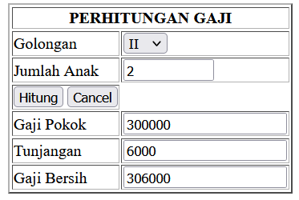

1. **TUGAS**
2. Apa yang dimaksud dengan web dinamis ?

Jawab :

Web dinamis merupakan Web yang kontennya dapat berubah seiring waktu. Biasanya web dinamis di hubungkan dengan sebuah database untuk menampilkan konten pada websitenya. Pada web dinamis juga terdapat sebuah interaksi dari pengguna seperti sebuah inputan.

1. Sebutkan software apa saja yang dapat digunakan untuk dijadikan sebagai server?

Jawab:

* Apache
* NginX

1. Buat script PHP untuk Validasi form!

Jawab:

<?php

$error = [

  "email" => "",

  "password" => "",

];

if (isset($_POST["submit"])) {

  extract($_POST);

  if (!$email) {

    $error["email"] = "Email harus diisi!";

  }

  if (!$password) {

    $error["password"] = "Password harus diisi!";

  }

  if ($email && $password) {

  }

}

?>

<!DOCTYPE html>

<html lang="en">

<head>

  <meta charset="UTF-8">

  <meta name="viewport" content="width=device-width, initial-scale=1.0">

  <title>Tugas Validasi Form</title>

</head>

<body>

  <form action="" method="POST">

    <input type="email" placeholder="Email..." name="email">

    <br>

    <small style="color: red;"><?= $error["email"] ?></small>

    <br>

    <input type="password" placeholder="Password..." name="password"><br>

    <small style="color: red;"><?= $error["password"] ?></small>

    <br>

    <button name="submit">Submit</button>

    <?php if (!$error["email"] && !$error["password"] && isset($_POST["submit"])) : ?>

      <p style="color: green;">Login Berhasil</p>

    <?php endif; ?>

  </form>

</body>

</html>

Output :

Kondisi awal

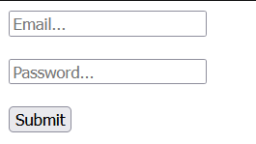

Jika inputan tidak diisi

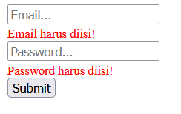

Jika kedua inputan diisi

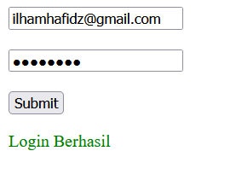

1. Buat Script PHP untuk menghitung dan menampilkan hasil penjualan dengan kasus seperti pada modul

Jawab :

<?php

$formData = [

  "kodeBarang" => "",

  "jumlahBeli" => "",

  "namaBarang" => "",

  "harga" => "",

  "jumlahBayar" => "",

  "potongan" => [

    "harga" => "",

    "persen" => "",

    "persenInput" => ""

  ],

  "totalBayar" => "",

];

if (isset($_POST["tampilkan"])) {

  extract($_POST);

  $namaBarangMap = [

    "B001" => [

      "nama" => "Buku",

      "harga" => 5000,

    ],

    "B002" => [

      "nama" => "Penggaris",

      "harga" => 1500,

    ],

    "B003" => [

      "nama" => "Pulpen",

      "harga" => 2000,

    ],

  ];

  $jumlahBayar = $namaBarangMap[$kode]["harga"] * $jumlahBeli;

  $persenPotongan = ($jumlahBeli <= 10) ? 0.05 : (($jumlahBeli >= 11 && $jumlahBeli <= 20) ? 0.10 : 0.15);

  $potonganHarga = $jumlahBayar  * $persenPotongan;

  $totalBayar = $jumlahBayar  - $potonganHarga;

  $formData = [

    "kodeBarang" => $kode,

    "jumlahBeli" => $jumlahBeli,

    "namaBarang" => $namaBarangMap[$kode]["nama"],

    "harga" => $namaBarangMap[$kode]["harga"],

    "jumlahBayar" => $jumlahBayar,

    "potongan" => [

      "persen" => $persenPotongan,

      "harga" => $potonganHarga,

      "persenInput" => ($jumlahBeli <= 10) ? 5 : (($jumlahBeli >= 11 && $jumlahBeli <= 20) ? 10 : 15)

    ],

    "totalBayar" => $totalBayar

  ];

}

?>

<!DOCTYPE html>

<html lang="en">

<head>

  <meta charset="UTF-8" />

  <meta name="viewport" content="width=device-width, initial-scale=1.0" />

  <title>Tugas 4</title>

</head>

<body>

  <form action="" method="POST">

    <table border="1">

      <tr>

        <th colspan="2">Data Penjualan Barang</th>

      </tr>

      <tr>

        <td>Kode</td>

        <td>

          <select name="kode" onchange="pilihKodeBarang()">

            <option value="">--pilih salah satu--</option>

            <option value="B001" <?= ($formData["kodeBarang"] == "B001") ? "selected" : ""; ?>>B001</option>

            <option value="B002" <?= ($formData["kodeBarang"] == "B002") ? "selected" : ""; ?>>B002</option>

            <option value="B003" <?= ($formData["kodeBarang"] == "B003") ? "selected" : ""; ?>>B003</option>

          </select>

        </td>

      </tr>

      <tr>

        <td>Jumlah Beli</td>

        <td>

          <input type="number" name="jumlahBeli" size="10" maxlength="10" value="<?= $formData['jumlahBeli'] ?>" />

        </td>

      </tr>

      <tr>

        <td>Nama Barang</td>

        <td>

          <input type="text" name="namaBarang" value="<?= $formData['namaBarang'] ?>" />

        </td>

      </tr>

      <tr>

        <td>Harga</td>

        <td>

          <input type="number" name="harga" value="<?= $formData['harga'] ?>" />

        </td>

      </tr>

      <tr>

        <td>Jumlah Bayar</td>

        <td>

          <input type="number" name="jumlahBayar" value="<?= $formData['jumlahBayar'] ?>" />

        </td>

      </tr>

      <tr>

        <td>Potongan <input type="number" name="potongan" value="<?= $formData['potongan']['persenInput'] ?>" /> %</td>

        <td>

          <input type="number" name="jumlahPotongan" value="<?= $formData["potongan"]["harga"] ?>" />

        </td>

      </tr>

      <tr>

        <td>Total Bayar</td>

        <td>

          <input type="number" name="totalBayar" value="<?= $formData["totalBayar"] ?>" />

        </td>

      </tr>

      <tr>

        <td colspan="2">

          <button type="submit" name="tampilkan">Tampilkan</button>

        </td>

      </tr>

    </table>

  </form>

  <?php if (isset($_POST["tampilkan"])) : ?>

    <main>

      <h1>Nota Penjualan</h1>

      <p>Kode Barang = <?= $formData["kodeBarang"] ?></p>

      <p>Nama Barang = <?= $formData["namaBarang"] ?></p>

      <p>Harga Barang = <?= $formData["harga"] ?></p>

      <p>Jumlah Beli = <?= $formData["jumlahBeli"] ?></p>

      <p>-----------------------------------------</p>

      <p>Jumlah Bayar = <?= $formData["jumlahBayar"] ?></p>

      <p>Potongan = <?= $formData["potongan"]["harga"] ?></p>

      <p>========================</p>

      <p>Total Bayar = <?= $formData["totalBayar"] ?></p>

    </main>

  <?php endif; ?>

</body>

</html>

Output :

